一、项目初始化

1.创建一个根目录，mybook

2.安装所有的依赖包

express art-template express-art-template body-parser

一次性安装多个包



2.创建图书管理系统-入口文件

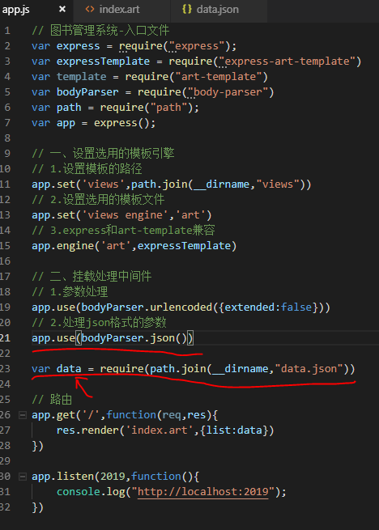

3.创建模板文件 index.html/art

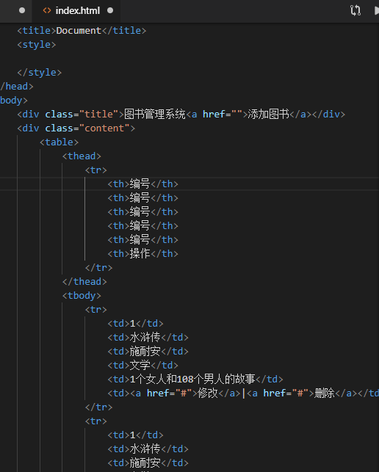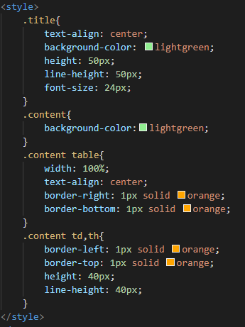

修改模板文件

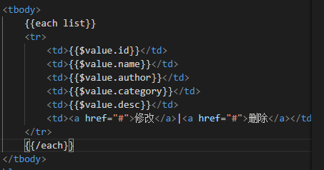

二、添加图书信息

1.添加路径

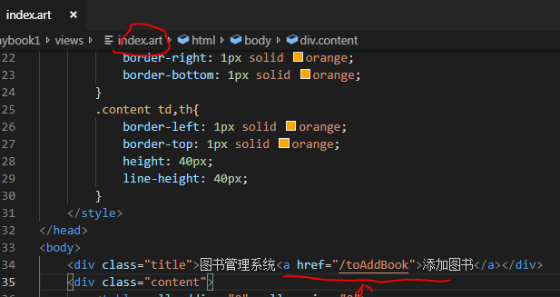

2.又在入口文件中做路由 app.js

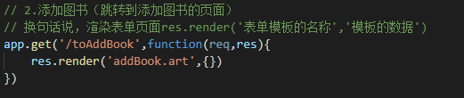

3.创建一个添加图书的表单模板页面 addBook.art

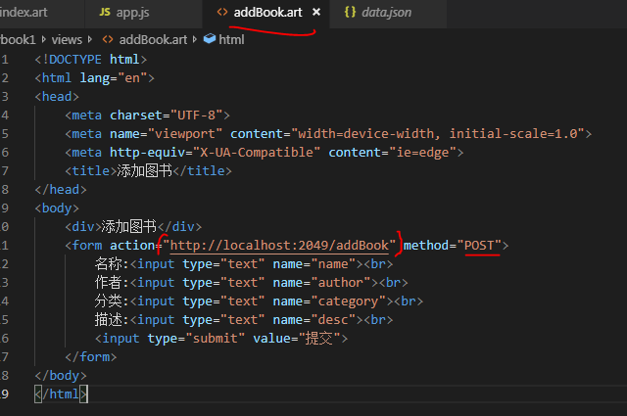

4.添加图书信息 做一个路由

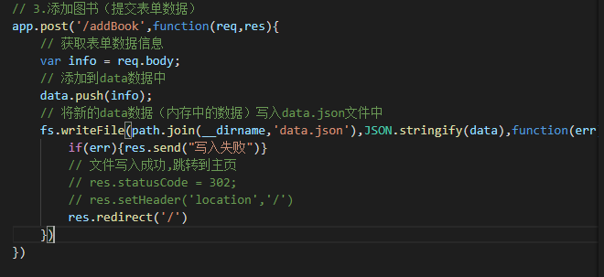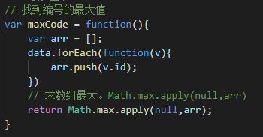



三、修改图书信息

1、先修改请求路径



2、创建修改图书信息胡模板页面 editBook.art

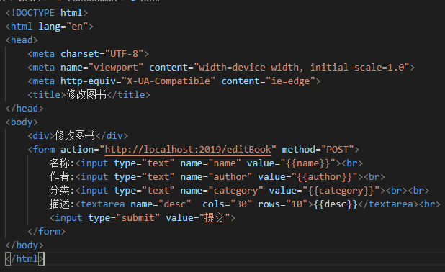

3、路由处理

3.1 跳转到修改页面

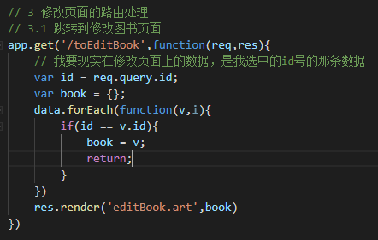

3.2 提交修改页面的表单内容

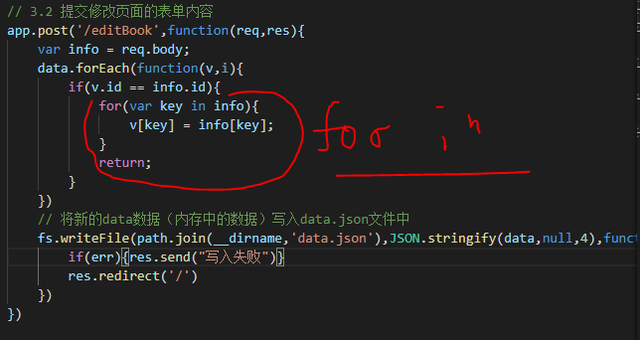

4.editBook.art模板内，加一条隐藏数据

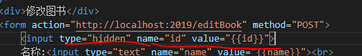

四、删除操作

1.先修改请求路径



2.路由处理

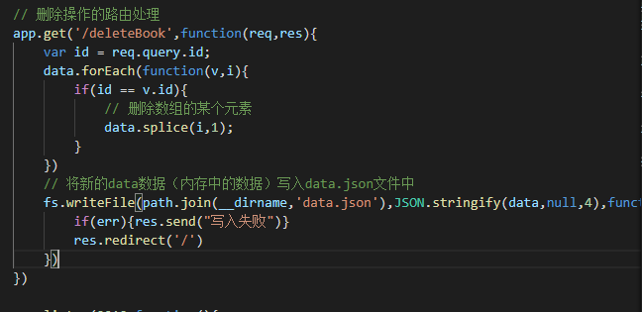

五、详情页

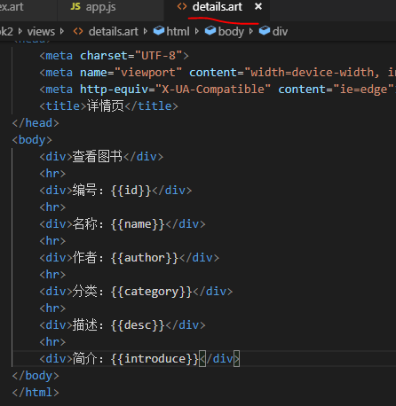

2.在主页模板中修改路径

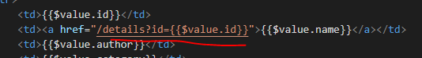

3.渲染详情页

